Тэма. Сродкі музычнай выразнасці
Мэта ўрока: абагуліць уяўленні аб сродках музычнай выразнасці.
Задачы ўрока:
- сістэматызаваць уяўленні аб сродках музычнай выразнасці,актуалізаваць веды аб асноўных жанрах музыкі – песні, танцы, маршы;
- абагуліць уяўленні аб выразных і выяўленчых магчымасцей сродкаў музычнай выразнасці;
- развіваць слухавую і выканаўчую культуру.
Абсталяванне:
- партрэт С.С.Пракоф’ева ;
- карткі-малюнкі, красворды, рэбусы;
- мультымедыйная прэзентацыя (дадатак №1), інтэрактыўная дошка, мультыплікацыйны фільм “Пеця і воўк”, магнітафон;
- білеты на тэатральнае прадстаўленне (дадатак №2), тэатральная афіша (дадатак №3)
Музычны матэрыял:
- Словы С. Міхалкова, музыка М.Старакадомскага “Вясёлыя
вандроўнікі”;
- Урывак казкі В.Місцюка “Хто самы галоўны?” (дадатак №4)
- Сімфанічная казка С.С.Пракоф’ева “Пеця і воўк”
Ход урока
(Слайд № 1)
Уваход у клас пад музыку: словы С. Міхалкова, музыка М.Старакадомскага “Вясёлыя вандроўнікі”.
Настаўнік: Добры дзень, паважаныя гледачы, удзельнікі тэатральнага прадстаўлення! Я рада вас бачыць у нашай тэатральнай зале. Ці былі вы калі – небудзь ў тэатры?
Дзеці: _______________________________ (Слайд № 2)
Настаўнік: Такім чынам, я вам прапаную пазнаёміцца з правіламі паводзін у тэатры. Вы павінны быць: паслухмянымі, стараннымі, уважлівымі, актыўнымі.
Наш рэпертуар на сёння - 21 снежня -гэта “Тэатральны калейдаскоп “Сродкі музычнай выразнасці ”(на сцену вешаецца афіша тэатральнага прадстаўлення – дадатак № 3), дзе мы паспрабуем абагуліць нашы веды пра жанры музыкі , і такія сродкі выразнасці як лад, дынаміка, тэмп, рэгістр, тэмбр. Я жадаю вам плённай працы і добрага настрою.
Жанры музыкі – песня, танец, марш
Настаўнік: Дзеці, давайце ўспомнім: музычны твор якога жанру гучаў пры ўваходзе ў клас?
Дзеці: Песня “Вясёлыя вандроўнікі”
Настаўнік: Напомніце, што такое песня?
Дзеці: Песня-гэта жанр музыкі
Настаўнік: Якія вы ведаеце песні?
Дзеці: Існуюць песні народныя (іх складае народ) і кампазітарскія (напісаныя кампазітарамі)
Настаўнік: Песня “Вясёлыя вандроўнікі” - гэта якая песня?
Дзеці: Кампазітарская, бо яна мае складальніка.
Настаўнік: Пра што і аб кім расказваецца ў песні?
Дзеці: Пра вясёлых вандроўнікаў-сяброў: Пецьку-задзіру, ката, сабаку, папугая, малпачку. Яны вандруюць па свеце, ім весела жывецца, яны пяюць вясёлыя песні…
Настаўнік: Цяпер я прапаноўваю вам ператварыцца ў вясёлых музыкаў і з усім задорам выканаць гэту песню.
(Выкананне песні “Вясёлыя вандроўнікі”, ігра на музычных інструментах у час прыпеву)

Весёлые путешественники
Слова С.Михалкова, музыка М.Старокадомского.
1.Мы едем, едем, едем
В далёкие края,
Хорошие соседи, -
Счастливые друзья.
Нам весело живется,
Мы песенку поём,
А в песенке поётся
О том, как мы живем.
Припев: Тра-та-та! Тра-та-та!
Мы везем с собой кота,
Чижика, собаку, Петьку-забияку,
Обезьяну, попугая -
Вот компания какая!
Вот компания какая!
2.Когда живётся дружно,
Что лучше может быть?
И ссориться не нужно,
И можно всех любить.
Ты в дальнюю дорогу
Бери с собой друзей:
Они тебе помогут,
И с ними веселей.
Припев.
Настаўнік: Дзякуй. Малайцы. Давайце ўспомнім, якія жанры музыкі вы яшчэ ведаеце? (Слайд № 3)
Дзеці: Танец. Марш.
Дынаміка. Тэмп.
Настаўнік: Звярніце ўвагу на экран. (Слайд № 4)
За кулісамі знаходзіцца для вас цікавае заданне. Але каб кулісы адкрыліся, вам трэба разгадаць гэтыя рэбусы.
1.Як называецца ў музыцы сіла гуку – дынаміка.
2.Скорасць руху ў музыцы - тэмп.
(Кулісы адкрываюцца, на экране з’яўляецца заданне, у якім дапушчаны памылкі)
Настаўнік: Што вы бачыце на экране? (Слайд № 5)
Дзеці: Памылкі ў музычных тэрмінах.
Настаўнік: Давайце выправім усе недахопы (паказ прадметных малюнкаў).
Дзеці: Фортэ - моцна, піяна - ціха - сілы гуку. На малюнку паказана дзяўчынка, якая ідзе па вуліцы тэмп павольны, рухаецца чарапаха – тэмп вельмі павольны, ляціць самалёт – тэмп вельмі хуткі, бяжыць конік – тэмп хуткі. (Слайд № 6)
Лад (Слайд № 7)
Настаўнік: Занавес адкрываецца, і я прапаноўваю праглядзець першы акт нашага тэатральнага калейдаскопа – гэта ўрывак казкі В.Місцюка “Хто самы галоўны?”, у выкананні нашых юных артыстаў.
(Інсцэніроўка ўрыўка казкі В.Місцюка “Хто самы галоўны?”)
Хто самы галоўны
(В.Місцюк)
Заспрачаліся ноткі, якая з іх самая галоўная.
До
- Я нотка До, самая галоўная, бо з мяне пачынаецца гукарад.
Соль
- Не, я самая галоўная - нотка Соль. Маё месца на нотным стане Скрыпічны ключ паказаў мне першай за ўсіх вас.
Мі
- Не-не, галоўная я - нотка Мі. Я на першай лінейцы пішуся, значыцца я першая.
Ля
- Ды не, галоўная толькі я - Ля-ля-ля. Пад мяне ўсе музычныя інструменты падстройваюцца.
Сі
- Ну калі на тое пайшло, дык вышэй за ўсіх пішуся і гучу я, нотка Сі.
- Толькі ноты Фа і Рэ маўчалі, бо нічога не маглі знайсці для свайго ўзвышэння. Доўга спрачаліся ноткі, нават галасы страцілі. Вырашалі запытацца ў самой каралеўны Мелодыі, хто з іх самы галоўны.
- Адкажы нам, калі ласка, хто самы галоўны?
Выслухала іх каралеўна Мелодыя, ласкава ўсміхнулася і сказала:
- Усе вы, ноткі, для мяне галоўныя, бо толькі тады я прыгожая і цікавая, калі ўсе вы ладзіце паміж сабою, дапамагаеце адна другой.
Засаромеліся ноткі сваёй спрэчкі і зразумелі, што самае галоўнае – сяброўства, лад і згода. Выкананне песні “Всё мы делим пополам”
Всё мы делим пополам
Слова М. Пляцковского, музыка В. Шаинского.
1.Как положено друзьям,
Все мы делим пополам:
И дождинки, и снежинки
Пополам, пополам, пополам, лам, лам… - 2 раза
2.Как положено друзьям,
Все мы делим пополам:
И смешинки, и слезинки
Пополам, пополам, пополам, лам, лам… - 2 раза
3.Как положено друзьям,
Все мы делим пополам:
Приключенья, огорченья
Пополам, пополам, пополам, лам, лам… - 2 раза
4.Как положено друзьям,
Все мы делим пополам:
Даже песню делим честно
Пополам, пополам, пополам, лам, лама… -2 раза
Настаўнік: Дзеці, давайце яшчэ раз скажам, што такое лад?
Дзеці: Лад – гэта музычны строй гукаў, згода, парадак, мір паміж гукамі.
Настаўнік: Назавіце самыя вядомыя лады музыкі
Дзеці: Мажор – характар музыкі вясёлы, мінор – характар музыкі сумны.
Настаўнік: Я вам прапаную праслухаць музычную віктарыну. Зараз вы праслухаеце некалькі вядомых вам музычных урыўкаў, і вызначце характар музыкі - лад ( мажор, мінор). У вас на сталах ляжаць сігнальныя карткі. Калі гучыць мажор, вы падымаеце сонейка, калі мінор - хмарку.
(Музычная віктарына. Дадатак 8)
Антракт
Настаўнік: Аб’яўляю антракт. А што такое антракт?
Дзеці: Антракт – гэта невялікі перапынак у тэатры.
Настаўнік: Правільна. Малайцы. А зараз я вам прапаноўваю гімнастыку для вачэй “Снегавік”(Слайд № 8)
Тэмбр
Настаўнік: Акт другі. Да прагляду прадстаўлена незвычайная казка-загадка С.С.Пракоф’ева “Пеця і воўк”(дадатак 7). Казка незвычайная таму, што ўсе героі прадстаўлены гучаннем розных музычных інструментаў. Кожны інструмент мае сваю афарбоўку гучання. А як называецца афарбоўка гучання музычных інструментаў?
Дзеці : Тэмбр
Настаўнік : Правільна. Ваша задача – вызначыць, які музычны інструмент казкі адпавядае герою. (Работа з інтэрактыўнай дошкай)
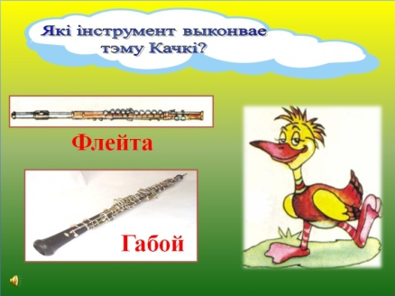
(Слайд № 9, 10, 11, 12, 13, 14, 15, 16, 17)
(Прагляд сімфанічнай казкі С.Пракоф’ева “Пеця і воўк”)
(Слайд № 18)
Самаацэнка вучняў сваёй дзейнасці
Настаўнік: Паважаныя вучні! А зараз мы будзем з вамі запаўняць табліцу і выконваць цікавыя заданні, якія вам дапамогуць ацаніць свае ўласныя веды і ўменні. Яны дапамогуць вам шырэй зразумець, што ў вас атрымліваецца добра, што вы ўжо зразумелі, а над чым неабходна яшчэ папрацаваць.
Дзеці выконваюць тэарэтычныя заданні на картках. (Дадатак 6)

1.Які малюнак мелодыі можа адлюстраваць трывожны стан чалавека.
Абвядзі літару з правільным адказам.
А.
Б. _ _ - - _ _ - - _ _ - - _ _
В.

2.Прастукай рытмічны малюнак і пазнай беларускі народны танец “Лявоніха”. Абвядзі літару з правільным адказам.
А. I I I I I I I I I I I I I
Б. I I I I I I I I I I

3.Адлюструй настрой музыкі Л.Бетховена “Вясёлая.Сумная” колерам.

4.Падкрэслі назвы інструментаў, выявы якіх ты бачыш на малюнку.
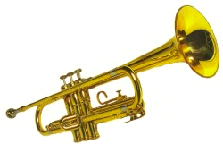
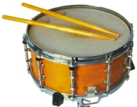
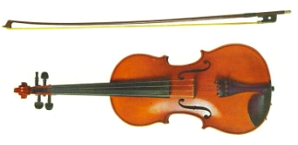
А.Флейта, віяланчэль.
Б.Цымбалы, балалайка, піяніна.
В.Скрыпка, труба, барабан.

5.Падпішы працягласці нот.





6.Разгадай рэбусы.

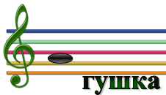
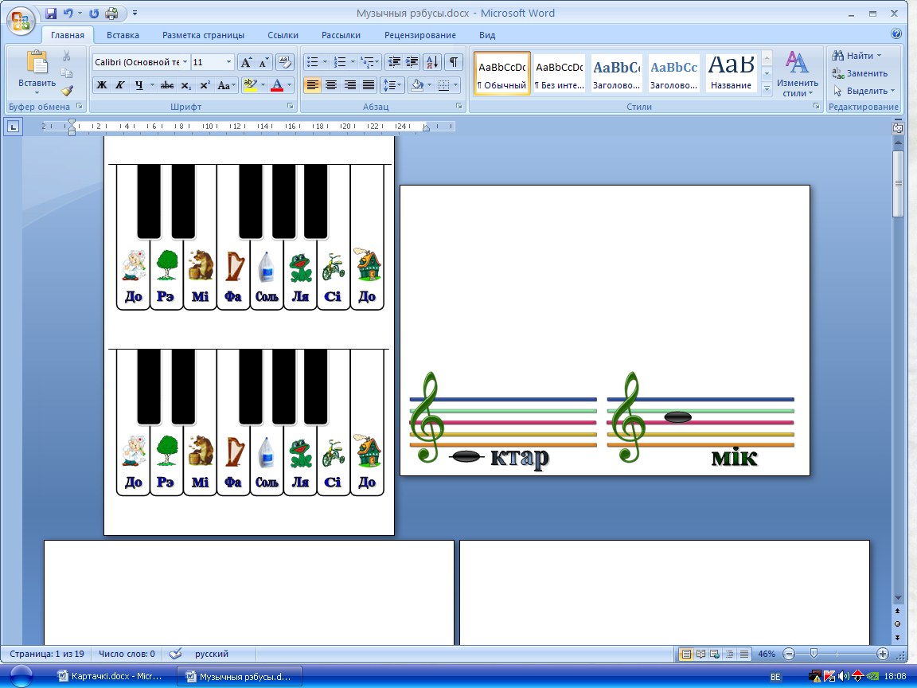

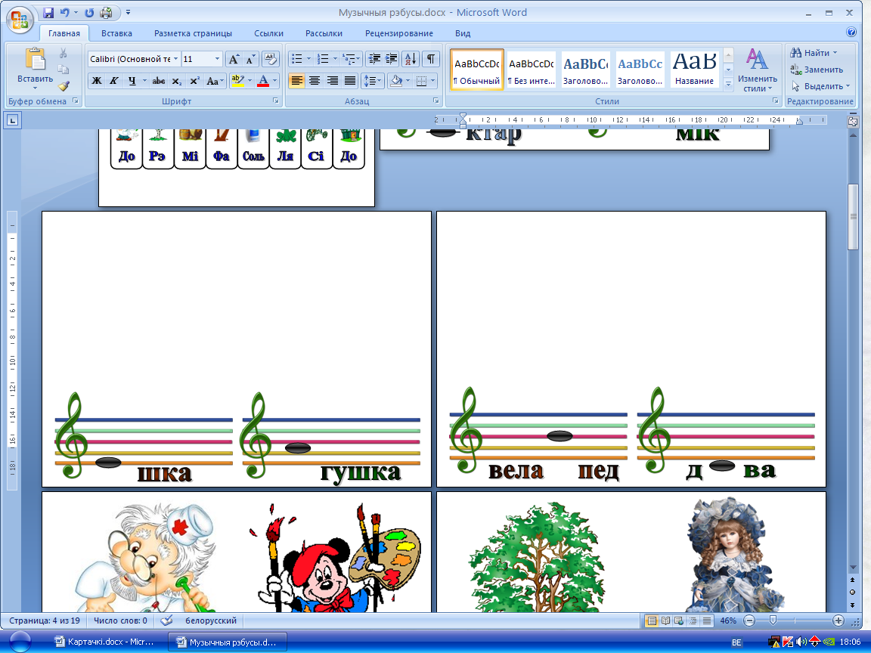
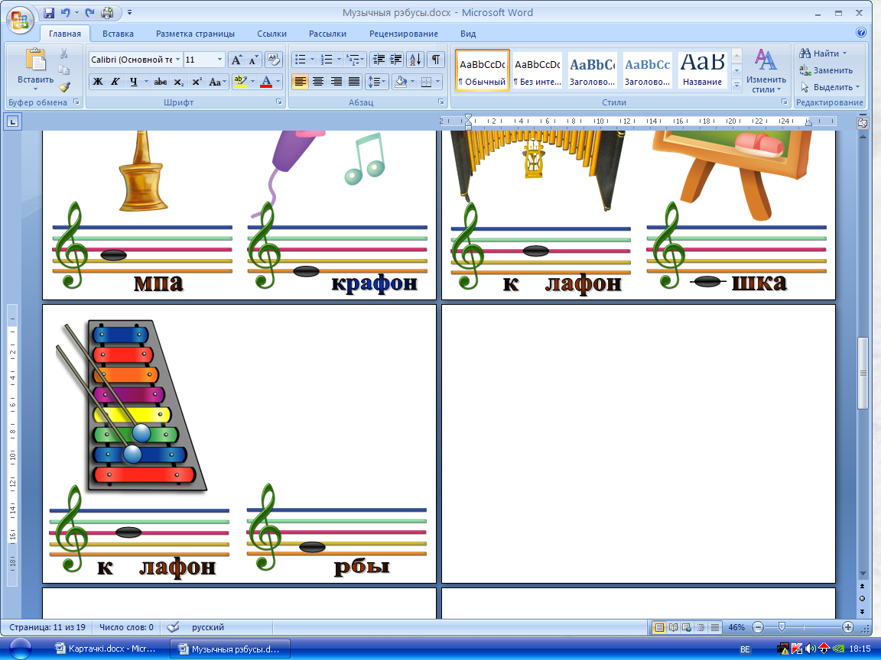

Запаўненне табліцы самаацэнкі “Лесвіца самаацэнкі” Дадатак №9

Я ведаю асноўныя жанры музыкі | Я ведаю сродкі музычнай выразнасці | Я адрозніваю песенную музыку ад музыкі іншага характару | Я магу перадаць песенны характар музыкі | Я ўмею вызначаць гучанне музычных інструментаў

+ выдатна
+ - добра, але раблю памылкі
- ёсць цяжкасці
Настаўнік: Дзякуй за добрую працу на нашым апошнім уроку ў гэтым годзе. Памятаеце, што надыходзіць Новы год – час цудаў, збыцця жаданняў. Ні адзін Новы год не абыходзіцца без прыгажуні елкі, падарункаў. Вось і мы з вамі зараз трошачкі наблізім гэты час і падвядзём вынік нашага ўрока. Давайце ўпрыгожым нашу елачку, зробім яе музычнай. Вы павінны зараз па чарзе падысці да дошкі , выбраць цацку з музычным тэрмінам, якім сустрэліся на ўроку . ( Дзеці па чарзе ўпрыгожваюць ёлку)
(Слайд № 19, 20)
Настаўнік: Як я ўжо гаварыла, Новы год - гэта час цудаў, збыцця мар і жаданняў, і падарункаў, я таксама для вас падрыхтавала вось такія навагоднія паштоўкі. Жадаю вам моцнага здароўя, добрага настрою і новых цікавых сустрэч на нашых уроках. (Выхад з класа пад музыку) (Слайд № 21)

Настаўнік музыкі
Дрозд І.К.

